МИНИСТЕРСТВО НАУКИ И ВЫСШЕГО ОБРАЗОВАНИЯ РФ
СОВЕТ РЕКТОРОВ ВУЗОВ ТОМСКОЙ ОБЛАСТИ
ОТКРЫТАЯ РЕГИОНАЛЬНАЯ МЕЖВУЗОВСКАЯ ОЛИМПИАДА 2019-2020
ИСТОРИЯ (8-10 КЛАСС)
ЗАКЛЮЧИТЕЛЬНЫЙ ЭТАП
2 ВАРИАНТ
(ОТВЕТЫ)
Задание 1. Расположите следующие понятия по мере их появления в отечественной истории:
ассигнация, баскак, вершок, вира, иосифляне, фенрих

Объясните каждое из этих понятий. Укажите, когда они возникли применительно к истории России.
Оценка задания №1 – 6 баллов

Ответ:
Вира – древнерусская мера наказания за преступление, заключавшаяся в выплате крупного штрафа. Известна по Русской Правде (нач. XI в.)
Баскак – монгольский чиновник, ответственный за учет покоренного населения и сбор дани. На Руси известны с XIII в.
Иосифляне – последователи Иосифа Волоцкого, в конце XV в. отстаивавшие незыблемость церковных догматов, необходимость церковного землевладения и защищавшие тезис о богоустановленности великокняжеской власти.
Вершок – старинная мера длины, использовавшаяся в России с XVI в.
Фенрих – по «Табели о рангах» низший военный чин в пехоте, существовавший с 1722 по 1730 гг.
Ассигнация – бумажная денежная единица, имевшая хождение в России с 1769 г.

По 1 баллу за верное объяснение

Задание 2
Расположите в хронологической последовательности события Северной войны. В лист ответа запишите комбинацию цифр. Оценка задания № 2 – 5 баллов

1) Взятие Батурина
2) Битва при Лесной
3) Начало осады Риги
4) Битва при Головчине
5) Капитуляция у Переволочны

Ответ: 4 2 1 5 3
(03.07.1708, 28.09.1708, 02.11.1708, 30.06.1709, 27.10.1709)
При любой ошибке задание обнуляется

Задание 3.
Определите, кто из перечисленных русских художников XIX в. относился к обществу «передвижников», а кто нет (запишите ряды чисел)

1. Айвазовский И.К.  2. Крамской И.Н.  3. Левитан И.И.  4. Кипренский О.А. | 5. Саврасов А.К.  6. Брюллов К.П.  7. Верещагин В.В.  8. Суриков В.И.

Оценка задания №3 – 4 балла

Ответ. К «передвижникам» относились: 2, 3, 5, 8
не относились: 1, 4, 6, 7

0-1 правильных ответов – 0 баллов
2-3 правильных ответа – 1 балл
4-5 правильных ответов – 2 балла
6-7 правильных ответов – 3 балла
8 правильных ответов – 4 балла

Задание 4.
Младыя отроки не имеют быть насмешливы, и других людей речи не превращать, и иначе не толковать, и ниже других людей пороки и похулки внушать и предявлять: ибо хотя про кого говорится, чего он может быть и не слышит, однакож со времянем и ему сказано будет, и тем он на гнев приведен и озлоблен искать будет случая со времянем, то потаенно отметит, ибо хотя кто и долго молчит, токмо злобы не забудет.

Из какого трактата этот отрывок? Когда и кем он был издан? Что означает встречающееся в
отрывке слово «похулка»?

Оценка задания №4 – 4 балла

Ответ: «Юности честное зерцало» («Юности честное зерцало или Показание к житейскому обхождению, собранное от разных авторов») (1 балл). Издано в 1717 г. (1 балл), издание курировал Яков Брюс, сподвижник Петра I (1 балл). «Похулка» – происходит от глагола «похуливать» (хулить), что означает – осуждать, охаивать, бранить или укорять (1 балл).

Задание 5. В русском языке сохранились фразеологизмы, отражающие конкретные исторические ситуации.
- Филькина грамота
- Кондратий хватил
Укажите исторические события, вследствие которых возникли данные выражения.

Оценка задания №5 – 6 баллов

Ответ: 1. Так в период Опричнины Иван Грозный презрительно назвал разоблачительные и увещевательные письма митрополита Московского и всея Руси Филиппа II (3 балла).
2. В 1707 г. повстанцы Кондратия Булавина атаковали и уничтожили отряд царских карательных войск под командованием князя Ю. Долгорукова, который был убит, после чего в донесении царю была фраза: «Кондрашка Булавин Долгорукого хватил» (3 балла)

Задание 6. Рассмотрите один из исторических вариантов герба Российской империи

1) Какой элемент герба являлся нетипичным для отечественной геральдики?

2) Когда и в связи с каким событием элемент появился на гербе?

3) Какой след это событие оставило в наградной системе государства?

Оценка задания №6 – 7 баллов

Ответ: 1) Мальтийский крест (1 балл); 2) Появился на гербе по указу Павла I от 10 августа 1799 г. после того как в декабре 1798 г. император принял титул Великого магистра мальтийского ордена (3 балла); 3) В результате этого события в наградной системе Российской империи также появился орден Св. Иоанна Иерусалимского (3 балла).
Задание 7. Распределите исторические лица по времени их деятельности
XVI в. | XVII в. | XVIII в. | XIX в.

- А.И. Шувалов  - А.Л. Ордин-Нащокин  - А.П. Бестужев-Рюмин  - А.С. Матвеев  - А.Ф. Адашев  - В.А. Старицкий  - В.Я. Мирович  - Симеон Полоцкий | - Г.Л. Скуратов-Бельский  - И.И. Дибич-Забалканский  - И.Н. Дурново  - И.Ф. Телепнев-Оболенский  - Н.И. Панин  - П.А. Валуев  - П.Д. Киселев  - М.Б. Шеин
Оценка задания №7 – 8 баллов
Ответ:
XVI в. | XVII в. | XVIII в. | XIX в.
5, 6, 9, 12 | 2, 4, 8, 16 | 1, 3, 7, 13 | 10, 11, 14, 15
0-1 правильных ответов – 0 баллов
2-3 правильных ответа – 1 балл
4-5 правильных ответов – 2 балла
6-7 правильных ответов – 3 балла
8-9 правильных ответов – 4 балла
10-11 правильных ответов – 5 баллов
12-13 правильных ответов – 6 баллов
14-15 правильных ответов – 7 баллов
16 правильных ответов – 8 баллов

Задание 8. Перед вами отрывки из различных законодательных актов, регулировавших положение зависимого населения. Укажите название этих актов и год их появления. Выстройте номера документов в хронологической последовательности.
1. А христианом отказыватися из волости, из села в село, один срок в году, за неделю до Юрьева дни осеннего и неделю после Юрьева дни осеннего. Дворы пожилые платят в полех за двор рубль, а в лесех полтина. А которой христианин поживет за ким год, да пойдет прочь, и он платит четверть двора, а два года поживет да поидеть прочь, и он полдвора платит; а три годы поживет, а пойдет прочь, и он платит три четверти двора; а четыре года поживет, и он весь двор платит.
2. Которые люди и крестьяне в должном у помещиков послушании не останутся, и в противность выше изображенного… недозволенные на помещиков своих челобитные, а наипаче е. и. в. в собственные руки подавать отважатся: то как челобитчики, так и сочинители сих челобитен наказаны будут кнутом, и прямо сошлются в вечную работу в Нерчинск, с зачетом их помещикам в рекруты…
3. Если кто из помещиков пожелает отпустить благоприобретенных или родовых крестьян своих поодиночке или и целым селением на волю и вместе с тем утвердить им участок земли или целую дачу, то сделав с ними условия, какие по обоюдному согласию признаются лучшими, имеет представить их при прошении своем через губернского дворянского предводителя к министру внутренних дел для рассмотрения и представления нам
4. Если холоп ударит свободного мужа и убежит в хоромы своего господина и тот начнет его не выдавать, то холопа взять и господин платит за него 12 гривен, а затем, где холопа застанет тот ударенный человек, пусть бьет его.
5. Кабальные грамоты оформлять только на вольных людей, а на полных, докладных, старинных холопов грамот не оформлять. Если кто-либо оформит кабальную грамоту на полного, докладного, старинного холопа не узнав этого, и выяснится наличие прежних крепостных грамот, деньги у этого владельца пропали. Если прежний владелец холопа заявит, что от него он тайно сбежал, тому, кто не узнав этого, оформил грамоту, вернуть его бывшему владельцу без суда.
6. Которые крестьяне из-за бояр, и из-за дворян, и из-за приказных людей, и из-за детей боярских, и из-за всяких людей, из поместий и из вотчин, из патриарховых, и из митрополичих, и изо владычних, и из монастырских вотчин выбежали до нынешнего <…> году за пять лет, — и на тех беглых крестьян в их побеге и по тех помещиков и вотчинников, за кем они, выбежав, живут… сыскивати накрепко всякими сыски.
7. В силу означенных новых положений, крепостные люди получат в свое время полные права свободных сельских обывателей. Помещики, сохраняя право собственности на все принадлежащие им земли, предоставляют крестьянам, за установленные повинности, в постоянное пользование усадебную их оседлость и сверх того, для обеспечения быта их и исполнения обязанностей их пред правительством, определенное в положениях количество полевой земли и других угодий.
8. По высочайшей е. и. в. конфирмации… поведено, буде кто из помещиков людей своих по предерзостному состоянию заслуживающих справедливое наказание, отдавать пожелает для лучшего воздержания в каторжную работу, таковых Адмиралтейской коллегии принимать и употреблять в тяжкую работу на толикое время, на сколько помещики их похотят <…> когда ж помещики их пожелают обратно взять, то отдавать им беспрекословно.
9. Также будет кто вотчинники и помещики учнут государю бити челом о беглых своих крестьянех и о бобылях… Будет те их беглыя крестьяне, или тех их беглых крестьян отцы, в тех писцовых книгах за ними написаны, или после тех писцовых книг те же крестьяне, или их дети, по новым дачам написаны за кем в отделных или в отказных книгах. А отдавати беглых крестьян и бобылей из бегов по писцовым книгам всяких чинов людем без урочных лет.

10. Того ради позволяется сим нашим указом, для размножения таких заводов, как шляхетству, так и купецким людям, к тем заводам деревни покупать невозбранно, о позволения берг- и мануфактур-коллегии, токмо под такою кондициею, дабы те деревни всегда были уже при тех заводах неотлучно. И для того, как шляхетству, так и купечеству, тех деревень особо без заводов отнюдь никому не продавать и не закладывать, и никакими вымыслы ни за кем не крепить…

Оценка задания №8 – 20 баллов

Ответ:
№ по хрон. | Название законодательного акта | Год
4 | Русская Правда | 1016
1 | Судебник Ивана III | 1497
5 | Судебник Ивана IV | 1550
6 | Указ о беглых крестьянах (об урочных летах) | 1597
9 | Соборное уложение | 1649
10 | Указ о покупке к заводам деревень (о посессионных крестьянах) | 1721
8 | Указ о праве помещиков отдавать крепостных крестьян на каторгу | 1765
2 | Указ о запрещении крестьянам жаловаться на помещиков | 1767
3 | Указ о вольных хлебопашцах | 1803
7 | Высочайший манифест (об отмене крепостного права) | 1861

По 1 баллу за верное название документа и по 1 баллу за правильное указание даты возникновения. Баллы за указанные события и даты оцениваются раздельно

Задание 9.
Известный своими афоризмами полководец А.В. Суворов говорил о нехитрой солдатской амуниции: «Ружье, сухарь и ноги береги пуще глаза!». Однако каждый тип русских войск имел свои характерные элементы снаряжения. Соотнесите их.

1. Казаки  2. Артиллеристы  3. Уланы  4. Гусары  5. Гардемарины  6. Драгуны  7. Стрельцы  8. Кавалергарды  9. Калмыцкая конница  10. Гренадеры |  |  |  |  |  |  |  |  |  |  | А) Кортик  Б) «Конфедератка»  В) Палаш  Г) Кираса  Д) Лук  Е) «Единорог»  Ж) Ментик  З) Граната  И) Бердыш  К) Шашка
1 | 2 | 3 | 4 | 5 | 6 | 7 | 8 | 9 | 10
Оценка задания №9 – 10 баллов

Ответ: за верное соотношение 1 балл
1 | 2 | 3 | 4 | 5 | 6 | 7 | 8 | 9 | 10
К | Е | Б | Ж | А | В | И | Г | Д | З

Задание 10.
«Тюрьма мне в честь, не в укоризну,
За дело правое я в ней,
И мне ль стыдиться сих цепей,
Когда ношу их за Отчизну!»

Кому принадлежат эти строки и когда они были написаны? Укажите факты из биографии этого человека.
Оценка задания №10 – 5 баллов

Ответ: стихотворение было написано К.Ф. Рылеевым (1 балл) в период его заключения в крепости после Восстания декабристов 14 (26) декабря 1825 г. (1 балл). К.Ф. Рылеев – русский поэт и общественный деятель. Участвовал в заграничном походе русской армии 1813–1814 гг. В 1823 г. присоединился к Северному обществу декабристов, затем возглавил его радикальное крыло. Был одним из пяти казненных участников восстания. В рамках литературной деятельности выпускал альманах «Полярная звезда» (также назывался литературный и общественно-политический журнал, издаваемый впоследствии А. Герценым и Н. Огаревым). Был знаком и вел активную переписку с А.С. Пушкиным (3 балла*).
Прим. – баллы засчитываются и при других корректных формулировках ответа

Задание 11.
В память о значимых событиях в России издавна строили храмы. Рассмотрите фотографии ниже. Укажите название каждого из храмов и связанное с ним событие. Один из них построен в весьма редком для отечественной храмовой архитектуры стиле. Укажите номер фото, на котором он изображен и назовите стиль.

Оценка задания № 11 – 5 баллов
1. 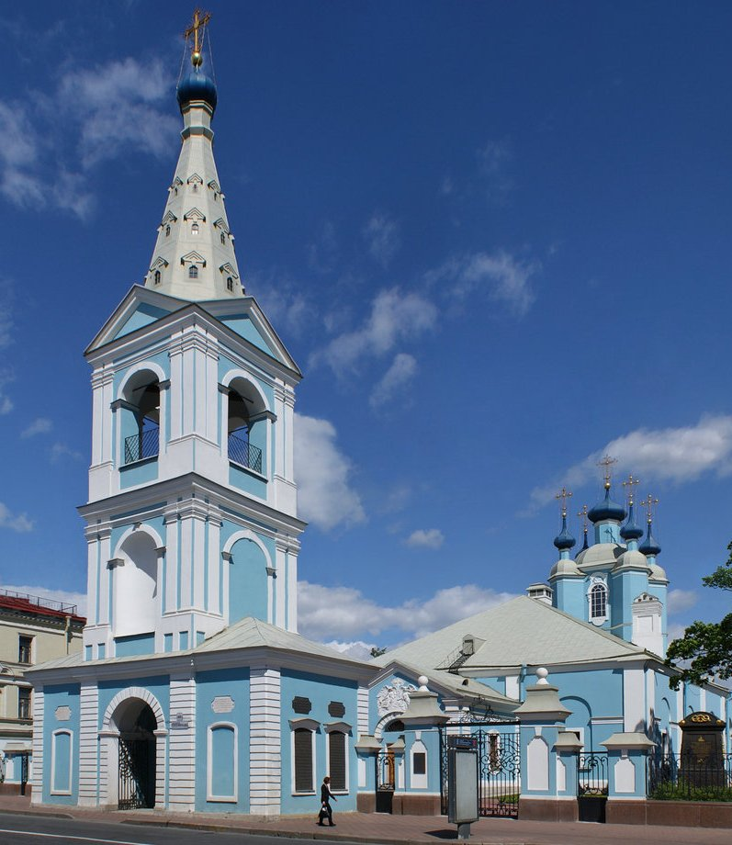 2. 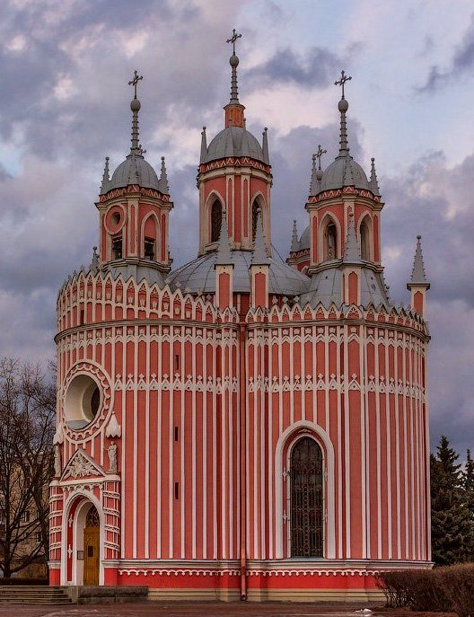

3. 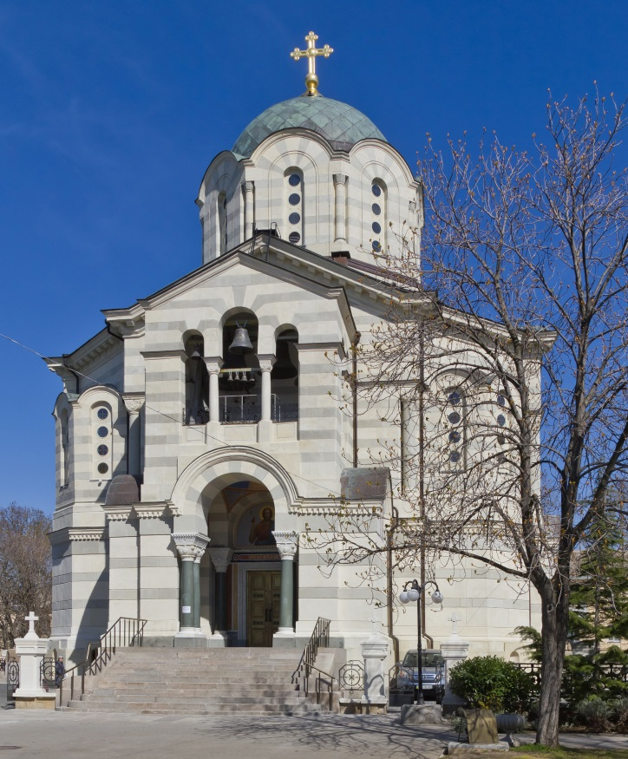 4. 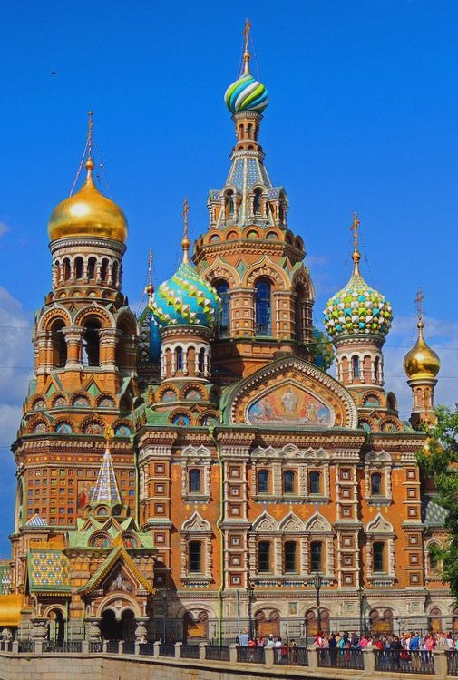

Ответ:
1. Сампсониевский собор – Полтавская битва
2. Чесменская церковь / Церковь Рождества Иоанна Предтечи – Чесменское сражение.
3. Владимирский собор / «Усыпальница адмиралов» – Крымская война.
4. Собор Воскресения Христова / Спас на крови – Убийство Александра II.
По 1 баллу за каждый верный пункт.

№2 Чесменская церковь построена в (псевдо)готическом стиле (1 балл)
Задание 12. Перед вами изображения военных деятелей Российской империи начала XIX в.
1. 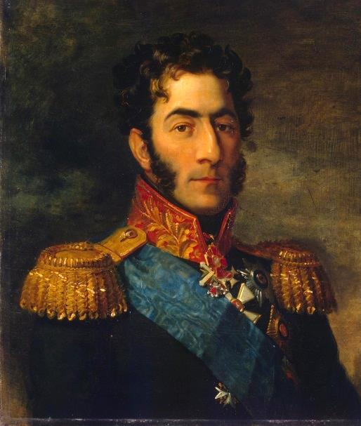 2. 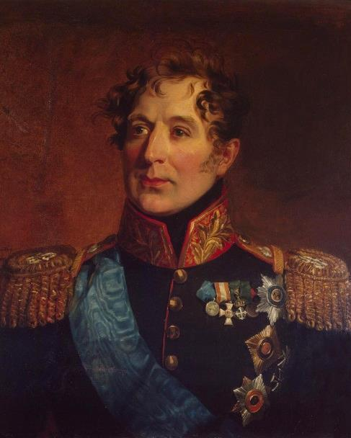
3. 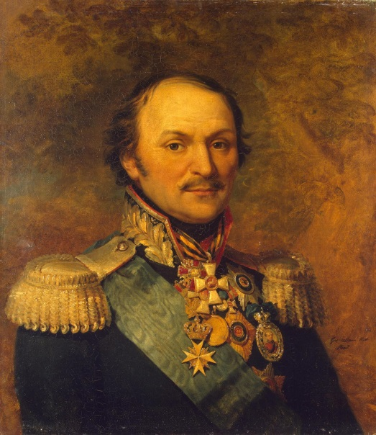 4. 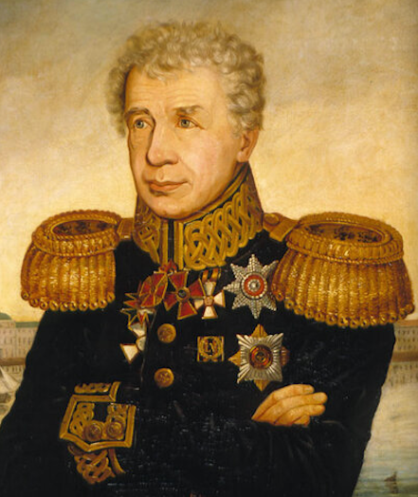

1) Кто из изображенных является исключением из общего ряда и почему?
2) Какое известное событие связано с этим человеком и когда оно произошло?
3) Каким необычным способом увековечена память об этом военном деятеле?
Оценка задания №12 – 10 баллов
Ответ: (Примечание: 1.– П.Я. Багратион; 2. – М.А. Милорадович; 3 – М.И. Платов; 4 – И.Ф. Крузенштерн)
1) Исключением является №4 – И.Ф. Крузенштерн (2 балла). Адмирал, в отличие от остальных, не командовал русскими войсками в Отечественной войне 1812 г. / (вариант) не участвовал в Отечественной войне 1812 г. (2 балла)
2) Первая русская кругосветная экспедиция (2 балла) 1803–1806 гг. (1 балл)
3) Имя «Крузенштерн» носит парусный барк современного Российского флота (3 балла)

Задание 13
Перед вами картина «Арест пропагандиста».

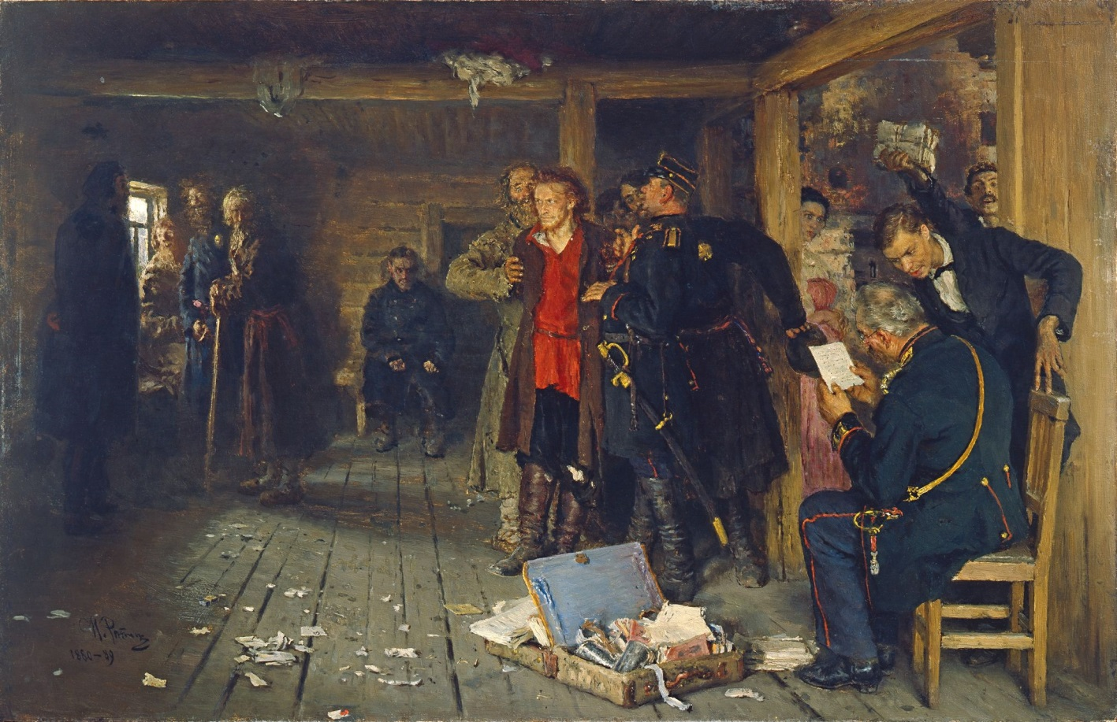

1. Кто является автором этой картины?
2. С каким политическим течением связан сюжет картины? В какие годы оно зародилось и в чем заключалась его идейная суть?
3. Как называлась структура, боровшаяся с этим политическим течением?

Оценка задания №13 – 10 баллов
Ответ: 1. И.Е. Репин (2 балла).
2. Революционное народничество (2 балла). Зародилось в 1860-е гг. (1 балл) Заключалось в идее сближении разночинной интеллигенции с народом (крестьянством) в целях пропаганды социалистических воззрений для дальнейшего радикального преобразования политического строя в России (3 балла, засчитываются и другие корректные формулировки ответа).
3. Жандармерия / Отдельный (особый) корпус жандармов (2 балла).

